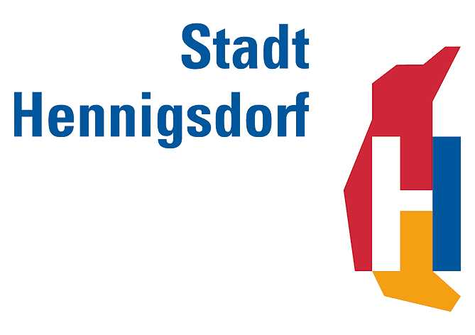
Stadt Hennigsdorf
Der Bürgermeister

Öffentliche Bekanntmachung

Gem. des Gesetzes über die Schiedsstellen in den Gemeinden (Schiedsstellengesetz- SchG), in der Fassung der Bekanntmachung vom 21. November 2000 (GVBl. I/100, [Nr.13], S. 158, ber. GVBl. I/01, (Nr. 03), S. 38, zuletzt geändert durch Artikel 4 des Gesetzes vom 10.Juli 2014 (GVBl. I/14, [Nr. 35], hat die Stadt Hennigsdorf zwei Schiedsstellen zur Durchführung der Schlichtungsverfahren über streitige Rechtsangelegenheiten einzurichten und diese zu unterhalten.

Beide Schiedsstellen vertreten sich gegenseitig.

Die Besetzung der Schiedsstelle für den Amtsbezirk Hennigsdorf- Süd sowie die Vertretung für den Amtsbezirk Hennigsdorf- Nord sind ab dem 01. April 2019 für fünf Jahre neu zu besetzen.

Die Stadt Hennigsdorf schreibt deshalb folgendes Bewerbungsverfahren aus:

Sollten Sie das 25. Lebensjahr vollendet haben, im Bereich der Schiedsstelle (Stadtgebiet Hennigsdorf) mit Hauptwohnsitz wohnen und das Wahlrecht besitzen, können Sie sich bis

zum 15. Februar 2019

schriftlich für das Ehrenamt als Schiedsperson bewerben.

Die Berufung erfolgt, nach der Wahl durch die Stadtverordneten auf der Stadtverordnetenversammlung am 27. Februar 2019, durch den Direktor des Amtsgerichtes Oranienburg für fünf Jahre.

Hennigsdorf, 06.12.2018

Th. Günther
Bürgermeister

